«Муниципальное бюджетное общеобразовательное учреждение «Средняя общеобразовательная школа № 62 им.Ю.А. Гагарина»

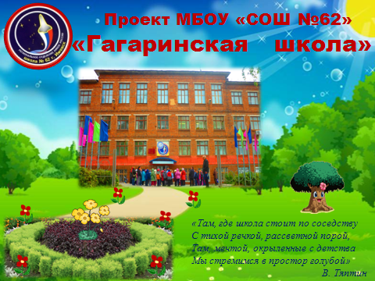
МБОУ «СОШ № 62»
им. Ю.А. Гагарина
г. Ижевск, ул. Кирова д.56
тел. 559-421, 724-985
e-mail- sch62@indox.ru

г. Ижевск, 2016 год
Паспорт проекта
Наименование проекта | Общешкольный проект по благоустройству пришкольной территории «Гагаринская школа»
Основание  для разработки проекта | - Решение Городской думы г. Ижевска от 28.06.2012 г. №308«Об утверждении Правил благоустройства города Ижевска»  - План мероприятий Управления образования по реализации «Правил благоустройства города Ижевска»  - Положение о проведении смотра-конкурса «Школьная территория»  «Новая школа – школа для всех, центр спорта, досуга и места семейного отдыха»  - Школьная программа экологического воспитания «Зеленое детство» на 2010-2015 гг.
Заказчик проекта | Администрация МОУ «СОШ № 62»
Руководитель проекта | Русских Ольга Николаевна, зам. директора по ВР
Авторы проекта | Русских Ольга Николаевна, зам. директора  по воспитательной работе, учитель биологии
Сроки и этапы реализации проекта | Действует с 01.09.2016 по 01.09.2017г  Реализуется в четыре этапа:  1 этап - февраль-март  2 этап - апрель –май  3 этап - июнь –август  4 этап - сентябрь-октябрь  5 этап - ноябрь- декабрь- январь
Цель проекта | Привлечь внимание участников образовательного процесса к благоустройству пришкольной территории в любое время года
Задачи проекта | - создание эстетически и экологически привлекательного пространства возле школы;  - улучшение экологической обстановки в школе и на прилегающей к ней территории за счет зеленых насаждений и цветов;  - воспитание трудолюбия, любви к своей школе, бережного отношения к природе;  - развитие исследовательской деятельности школьников;  - формирование навыков здорового образа жизни.
Ожидаемые конечные результаты реализации проекта | - Приобретение опыта по благоустройству школьной и прилегающей территории силами учащихся и с наименьшими финансовыми затратами.  - Ведение последовательной и целенаправленной работы по экологическому образованию и благотворительной деятельности.  - Изыскание моментов сотрудничества школьников с руководством при решении проблемы общественных вопросов.  - Развитие взаимопомощи, поддержки, взаимовыручки, дружеских отношений среди подростков.
Контроль  за исполнением проекта | Администрация МБОУ «СОШ № 62 им. Ю.А. Гагарина »

Пояснительная записка
"Если ребенок вложил частицу
своей души и нашел в этом труде
личную радость, он уже не сможет
стать злым, недобрым человеком»
В.А. Сухомлинский
Муниципальное бюджетное общеобразовательное учреждение «Средняя общеобразовательная школа № 62 им. Ю. А. Гагарина» расположена в Октябрьском районе г. Ижевска. Здание школы, построено в 1960году .Общая площадь школьной территории – 0,5 га. Поэтому проблема благоустройства территории является актуальной с первых дней её существования. На школьной территории расположены посадки деревьев (тополь, рябина, клен), клумбы с цветами.
Одним, направлений деятельности школы является экологическое и трудовое воспитание школьников. С 2009 года действует программа экологического воспитания школьников «Зеленое детство». Школьный двор и школьная территория стали эффективным средством формирования экологической культуры учащихся, становления их нового гражданского сознания. Эту работу мы рассматриваем, как часть системы социального становления личности. Создать единый комплекс, где можно было бы реализовать все свои способности, запросы, интересы, идеальную модель маленького мира цветов - таков замысел авторов данного проекта.
Пришкольная территория - это универсальное средство, которое одновременно выполняет ряд функций: познавательную, развивающую, духовно-нравственную, функцию социального закаливания, гражданского становления личности, функцию проектирования собственной деятельности. Становясь участниками проекта, школьники пробуют себя в различных социальных ролях, что содействует их успешной социализации в обществе.
Проект «Гагаринская школа» является эффективным средством формирования активной гражданской позиции школьников и их экологической культуры. В 2015 году Народному музею истории авиации и космонавтики, который расположен на базе МБОУ «СОШ № 62 им. Ю.А. Гагарина» исполнилось 50 лет, школе- 55. В связи с юбилейной датой установлен бюст Юрия Гагарина на пришкольной территории (со стороны ул. Кирова), планируется разбить небольшой сквер, украшенный цветочными клумбами и цветами в вазонах. В любое время года пришкольная территория используется как место отдыха и прогулок для жителей микрорайона, поэтому необходимо содержание участка возле школы в хорошем и отличном состоянии, а также здание школы 62 расположено на проезжей части по улице Кирова и ул. Нижней просматривается со всех сторон.
Благоустройство школьной территории необходимо, как для создания привлекательного внешнего вида, так и для поддержания репутации образовательного учреждения. При планировании необходимо учитывать ряд требований: удобный подъезд к школе легкового и грузового транспорта, определенное расстояние от основных дорог и магазинов, отсутствие на школьной территории пожароопасных объектов и взрывоопасных материалов и предметов. Так же не стоит забывать об объектах комфорта и досуга. Таковыми могут быть цветочные клумбы (летом ) и снежный городок зимой, радующие глаз жителей микрорайона и способствующие формированию эстетического вкуса школьников.
В зимнее время планируется построить из снега фигуры «ракеты», «елки», детской горки во дворе школы, украсить школьное здание светящимися гирляндами и большими открытками, посвященными новогодним праздникам.

Актуальность и важность проекта
За последние несколько лет в нашей стране развернулась деятельность по созданию и реализации всевозможных социальных проектов. Занимаются этим не только органы власти, а также общественные организации и частные лица. Одним из таких является проект благоустройства школьной территории, создаваемый самими учениками, их учителями и родителями. Творческий подход к идее – наиболее важный аспект в данных проектах. Работа по такому проекту касается не только самого школьного здания, но и прилегающей к нему территорий (спортивной площадки, школьного двора, дорожек, школьных клумб, пришкольного участка). Чтобы выглядела школа красиво, необходимо, чтобы территория тоже была чистой. Трудовые акции по уборке территории. Ежегодно разрабатывается план мероприятий по очистке территории от мусора, по уборке школьного сада от сучьев и сухой травы, по уборке территорий у тружеников труда, ветеранов войны, к сожалению, их в деревне уже не осталось. Воспитать красивую личность можно только тогда, когда вокруг неё всё прекрасно. Человек чувствует себя комфортно, когда его окружают красивые аллеи парков и садов, цветущие газоны и ярко оформленные клумбы цветов. Школьники занялись озеленением территории школы, посадкой цветников и кустарников. Они чувствовали и понимали, что создавая эту красоту, будут радоваться не только они, но и все окружающие. Каждый был уверен, что человек с присущей ему гордостью за свои поступки, сегодня убирающий мусор, высаживающий цветы на месте бывшей свалки, установивший детскую площадку во дворе, завтра не допустит их уничтожения и захламления. Сложно научить чувству прекрасного исключительно в рамках школьного урока. Вот если ежедневно встречает каждого ученика уютный и необычный школьный дворик, оформленный к тому же своими силами… Благоустройство школьной территории необходимо, как для создания привлекательного внешнего вида, так и для поддержания репутации образовательного учреждения. Поэтому каждое образовательное учреждение должно иметь свое "лицо”, свой имидж. В школе должно быть все пронизано стремлением к красоте, поэтому в настоящее время большое внимание придается благоустройству городов и сел, территорий, прилегающих к образовательным учреждениям. Ребят необходимо учить чувствовать, понимать, ценить и, что самое главное, творить красоту. Нужно делать все, чтобы само помещение школы, её территория были притягательными, в чем-то волшебными. В школе и вокруг нее на воспитание ученика должен работать каждый квадратный метр. Воспитанием красивых мыслей и поступков занимается, прежде всего, школа, но это должно сопровождать ребёнка и тогда, когда он выходит из стен школы. Чтобы воспитать красивую личность надо сделать красоту неотъемлемой частью жизни города .
Цель:
Привлечь внимание участников образовательного процесса к благоустройству пришкольной территории в течение года
Задачи:
- создание эстетически и экологически привлекательного пространства возле школы;
- улучшение экологической обстановки в школе и на прилегающей к ней территории за счет зеленых насаждений и цветов;
- воспитание трудолюбия, любви к своей школе, бережного отношения к природе;
- развитие исследовательской деятельности школьников;
- формирование навыков здорового образа жизни учащихся;

Этапы проекта
- Первый этап – февраль-март:
учащиеся совместно с классными руководителями разрабатывают проекты благоустройства школьной территории,
озеленения и рационального использования пришкольного участка;
проводится защита ученических проектов.

- Второй этап – апрель –май:
подготовка посадочного материала – семян цветов;
выращивание рассады;
подготовка инвентаря;
весенняя обработка почвы;
работы по благоустройству территории и прилегающей к ней площади, обрезка кустарников;
весенние посадки (реализация проектов);

- Третий этап – июнь –август:
уход за посадками на пришкольном участке: полив, прополка;
- Четвертый этап – сентябрь-октябрь:
сбор семян;
осенняя обработка почвы;
осенние посадки луковичных;
подведение итогов опытнической работы, подготовка отчетов;

- Пятый этап- ноябрь- декабрь- январь

создание учащимися и родителями проектов снежных скульптур;
изготовление снежных скульптур в школьном дворе
План мероприятий проекта
№ | Наименование мероприятий | Срок исполнения | Ответственный
1. | Работы по поддержанию санитарного состояния территории школы. | В течение года. | Анисимова М.И.
2. | Месячник «Осеннее великолепие». | сентябрь | Подшивалова Н.Л.  Брылякова Т.В.
3. | Подготовка посадочного материала  цветов. | сентябрь | Классные руководители 1-11 классов
4. | Подготовка грунта для рассады. | сентябрь | Анисимова М.И.
5. | Изучение Правил благоустройства г. Ижевска | сентябрь- октябрь | Русских О.Н.  Кондратьева Т.Е.
6. | Осенняя обработка почвы: перекопка, внесение удобрений в почву. | октябрь | Мартюшева С.Н.  Анисимова М.И.
7. | Санитарная вырубка старых деревьев. | октябрь. | Анисимова М.И.
8. | Приобретение и подготовка садово-огородного инвентаря. | ноябрь | Анисимова М.И.
9. | Построение снежного городка на пришкольной территории, внешнее световое и эстетическое оформление школы | декабрь- январь | Брылякова т.В.  Подшивалова Н.Л.
10 | Разработка проектов благоустройства школьной территории, озеленения и рационального использования пришкольного участка. | январь. | Сотникова Е.Е.  учащиеся 10-11 классов
11. | Смотр-конкурс «Зелёное убранство класса». | февраль. | Русских О.Н.  Классные руководители
12 | Посев рассады цветочных культур | март | Анисимова М.И.
13 | Высадка и декоративных растений. | апрель | Русских О.Н.
14. | Месячник по благоустройству школьной территории и прилегающей к ней площади; беседы с учащимися на экологические темы. | апрель | Анисимова М.И.  Русских О.Н.
15. | Заготовка плодородного грунта и природного камня для клумб. | апрель | Анисимова М.И.  Попечительский совет
16. | Ландшафтные работы на территории школы, реализация проектов благоустройства и озеленения пришкольной территории. | апрель-  май | Классные руководители,  учащиеся
17. | Уход за посадками на пришкольном участке: полив, прополка, стрижка газонов и кустарников. | В течение лета. | Классные руководители,  учащиеся
18 | Участие в городском конкурсе «Цветущий город» | август-сентябрь | Пономарева Л.Н.  Попова Л.В.

Механизм реализации проекта
Координация деятельности осуществляется через руководителей проекта - администрацию МБОУ «СОШ № 62», что обеспечивает взаимодействие всех участников образовательного процесса и эффективность мероприятий, привлекая к их организации заинтересованные учреждения. В процессе подготовки мероприятий привлекаются представители родительской общественности, классные руководители, специалисты различных муниципальных учреждений образования, ЖКХ, спонсоры. Взаимодействие с партнерами проекта осуществляется на договорной основе.
Сотрудничество в реализации проекта с государственными и общественными организациями учреждении образования, органами власти:
- Управление образования Администрации г. Ижевска;
- Администрация Октябрьского района;
- ООО «Академ-Парк»
- Депутаты Государственного совета и Городской Думы (микрорайона школы)
- Автошкола «Клаксон» и др.

Ресурсное обеспечение проекта
Для реализации проекта будут использованы кадровые ресурсы и материально-техническая база МБ ОУ «СОШ № 62», средства Попечительского совета с привлечения иных источников финансирования (Академ-Парк, Автошкола «Клаксон», депутаты Государственной Думы и Государственного совета: Паршин В.В., Данилов Д.В. и др.),

Механизм оценки результатов:
Методы оценки эффективности деятельности по проекту
Оценка эффективности проекта «Гагаринская школа» осуществляется
на основе использования системы объективных критериев, которые выступают в качестве обобщенных показателей. Они представлены качественными (нравственными) и количественными показателями
Нравственные показатели:
• Привитие учащимся эстетического чувства, чувства гордости за свою школу, красивую пришкольную территорию
• Формирование активной жизненной позиции, через участие участников образовательного процесса в мероприятиях различных уровней по благоустройству г. Ижевска
Количественные показатели:
• Количество учащихся, педагогов, родителей, и принявших участие в реализации данного проекта
• Количество и эффективность мероприятий экологической направленности, проводимых в школе и в городе

Критерии оценки проекта «Гагаринская школа»
• Актуальность и новизна проекта
• Обоснование и постановка цели, планирование путей ее достижения.
• Полнота использованной информации, разнообразие ее источников.
• Творческий и аналитический подход к работе.
• Соответствие требованиям оформления письменной части проекта
• Анализ процесса и результата работы.
• Личная заинтересованность автора, его вовлеченность в работу
• Качество проведения презентации проекта

Заключение
Мы выявили актуальность нашей проблемы, цели и задачи проекта, которые нам предстоит решать в дальнейшем. Актуальность этой проблемы для нашей школы диктуется временем, в воспитании у детей этического вкуса, формировании чувства ответственности за свою школу и желании изменить облик школы к лучшему. "Театр начинается с гардероба, а школа со школьного двора, потому что двор – это лицо школы”. Мы сделаем всё , чтобы вид нашей школы имел эстетический вид, а ведь именно это прививает у детей вкус, восприятие красоты. Ценность этой работы заключается в следующем:
1. Приобретение опыта по благоустройству школьной и прилегающей территории силами учащихся и с наименьшими финансовыми затратами.
2. Ведение последовательной и целенаправленной работы по экологическому образованию и благотворительной деятельности.
3. Изыскание моментов сотрудничества школьников с руководством при решении проблемы общественных вопросов.
4. Развитие взаимопомощи, поддержки, взаимовыручки, дружеских отношений среди подростков.

Смета расходов проекта
Наименование | Количество средств финансирования | Источник финансирования
1.Бюст Ю.А. Гагарина  (2010 год) | 380тыс. рублей | Депутаты микрорайона
2. Установка и покупка вазонов  (4+2 трубы и цепочки) | 5 тыс. рублей | Администрация  г. Ижевска
3.Кустариники | 5 тыс. рублей | Автошкола «Клаксон»
4. Цветочная рассада | 2 тыс. рублей | Попечительский совет школы
5. Садовый инвентарь | 3 тыс. рублей | ОАО «АкадемПарк»
6.Покраска забора пришкольной территории | 5 тыс. рублей | ОАО «АкадемПарк»
ИТОГО: | 400 тыс. рублей

Источники:
- Решение Городской думы г. Ижевска от 28.06.2012 г. №308
«Об утверждении Правил благоустройства города Ижевска»

Интернет ресурсы:
- http://tatyanadvoriki.ucoz.ru/news/proekt_blagoustrojstvo_shkolnoj_territorii/2012-06-27-32 «Ландшафтная индустрия и дизайн», благоустройство школьной территории
- http://liidweb.com/node/2851 «Конкурс проектов по благоустройству»
- http://www.tdsy49.ru/projectschool.htm

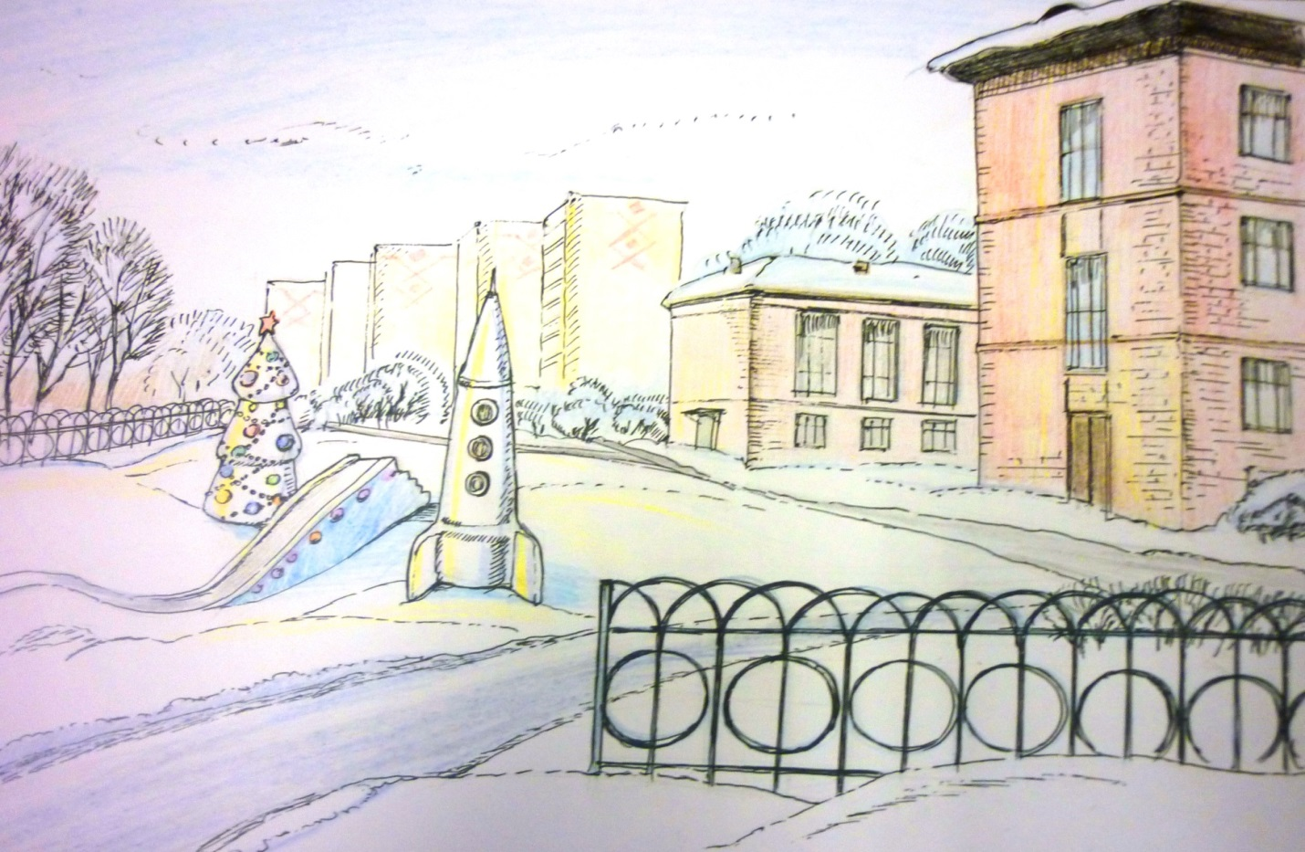 Рисунок 1 «Оформление школьного двора в зимнее время»
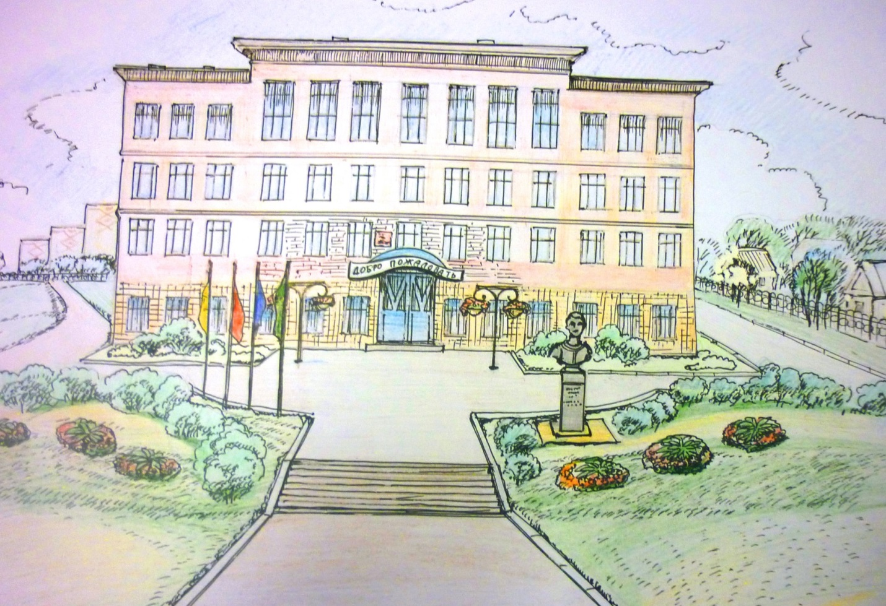
Рисунок 2. «Озеленение школьного двора в летнее время»

